Журнал для родителей, детей,педагогов

Детский сад № 175
Выпуск № 3
Июнь-Июль
ЛУЧИК
Тема выпуска:

«Летнее настроение»

В этом номере: Лучик

От редакции
Приветственное слово……………………………………… стр.3
Это интересно
«Совместные занятия спортом детей и родителей»……………………………………………..………..…..стр.4
Фотоальбом
«Я так хочу, чтобы лето не кончалось…»………………стр. 6
Советы логопеда:
Игры на развитие фонематического слуха……………стр.8
Детская страничка
Игра «Найди тень»………………….………………….……….…стр.9
Поздравляем
Поздравляем……………………………………………………...стр. 10
Анонс
В следующем номере………………………………………...стр. 13

2

От редакции: Лучик

Здравствуйте, дорогие читатели!
Лето – чудесное время года. Долгие солнечные дни сменяют короткие теплые ночи. Чаще всего стоит ясная погода, и бескрайнее синее небо простирается над головой. Деревья пышно убраны в яркие зеленые одежды. Под ними всюду густо растет трава, усеянная цветастыми огоньками летних цветов – маков, колокольчиков, клевера, пижмы, ромашки, ноготков… А над ними порхают бабочки и жужжат всякие мурашки.
Лето украшает сады и огороды. Спеют сочные вишни, за ними спешат абрикосы и персики. Большие красные ягоды клубники клонятся низко к земле. Постепенно «загорают» в лучах летнего солнца еще недавно зеленые помидорчики. То тут, то там на арках завязываются огурцы. Цепкие колючие ветви ежевики сплошь усеяны сладкими темно-фиолетовыми, почти черными ягодами. И так повсюду – буйство цвета, праздник плодородия, приятное ощущение тепла и уюта.
В этом номере нашей газеты мы расскажем вам о интересных событиях, происходящих в детском саду, и поделимся полезной информацией. Редакция газеты надеется на тесное сотрудничество с педагогами, родителями и детьми нашего ДОУ.
С наилучшими пожеланиями
редакционная коллегия!

3
Это интересно: Лучик
4

Совместные занятия спортом детей и родителей
Родители считают заботу об укреплении здоровья детей делом важным, но лишь немногие по-настоящему используют для этого возможности физической культуры. И сами родители в большинстве своем самокритично оценивают свое участие в физическом воспитании детей, ссылаясь при этом на ряд причин, которые мешают им проявить себя более достойно.
Действительно, часть родителей, не имеет достаточной физкультурной подготовки. Наблюдения показывают, что родители обычно активны и изобретательны в создании хороших бытовых условий, в заботе о том, чтобы дети были красиво одеты, вкусно и сытно накормлены. Все это хорошо. Плохо то, что часто на этом и успокаиваются, полагая, что хорошее здоровье ребенка уже будет обеспечено автоматически. А на деле выходит, что чрезмерный комфорт и обильное питание при недостаточно активном двигательном режиме зачастую порождают бытовую лень, ослабляют их здоровье, уменьшают их работоспособность.
В физическом воспитании главным является формирование физкультурно-гигиенических навыков. Навыки четкого режима учебы и сна, рационального проведения свободного времени, утренняя гимнастика, водные процедуры - все это превращается со временем в само собой разумеющиеся принципы организации каждого дня. Очень полезной была бы проверка и помощь при выполнении домашних заданий по физкультуре.
Важен выбор цели: взрослые должны знать, что им делать конкретно в данное время года, в применение к возможностям ребенка, тогда и физическое воспитание идет успешнее.
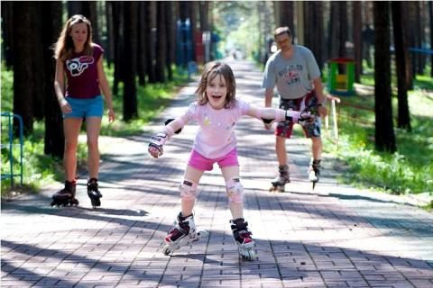
Существенно и такое обстоятельство: совместные занятия, общие спортивные интересы дают родителям возможность лучше узнать ребенка, создают и укрепляют в семье обстановку взаимного внимания и делового содружества, столь необходимую для решения любых воспитательных задач.
Совместные занятия приносят следующие положительные результаты:
- пробуждают у родителей интерес к уровню «двигательной зрелости» детей и способствуют развитию у детей двигательных навыков в соответствии с их возрастом и способностями;
- углубляют взаимосвязь родителей и детей;
- предоставляют возможность позаниматься физкультурой за короткий отрезок времени не только ребенку, но и взрослому: родитель показывает ребенку те или иные упражнения и выполняет большинство из них вместе с ним;
- позволяют с пользой проводить то свободное время, которое мать или отец посвящают ребенку, служат взаимообогащению, способствуют всестороннему развитию ребенка.
Совместные занятия ребенка вместе с родителями спортом – один из основных аспектов воспитания.

Желаем Успехов!
Инструктор по физической культуре: Балашова Вера Анатольевна

5
Фотоальбом: Лучик

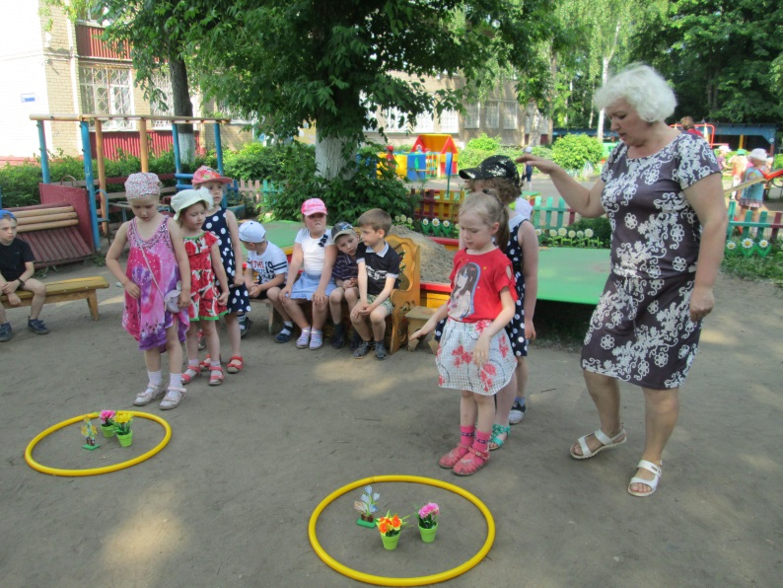

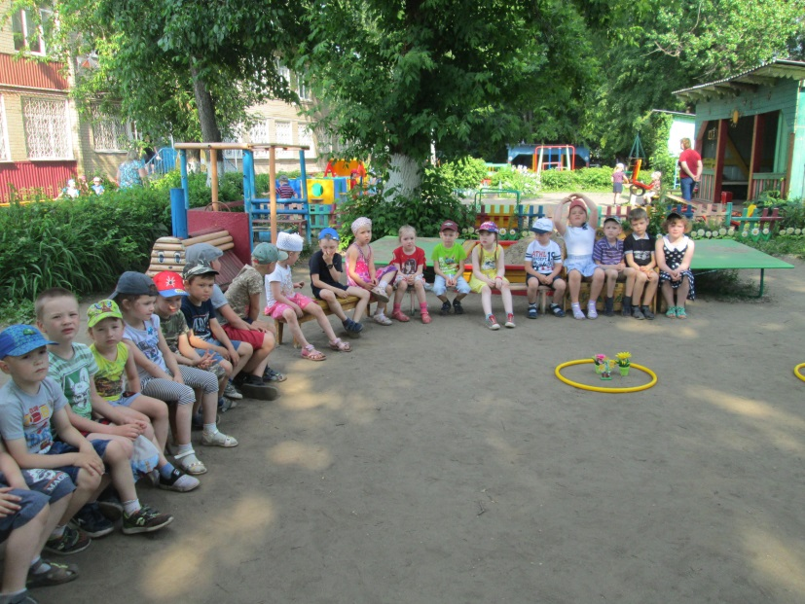

Здравствуй, лето!

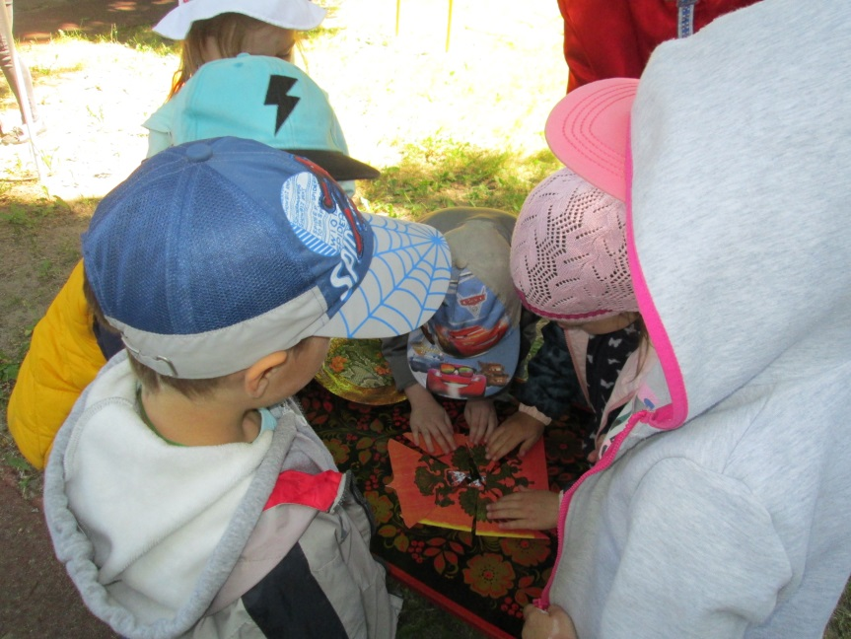

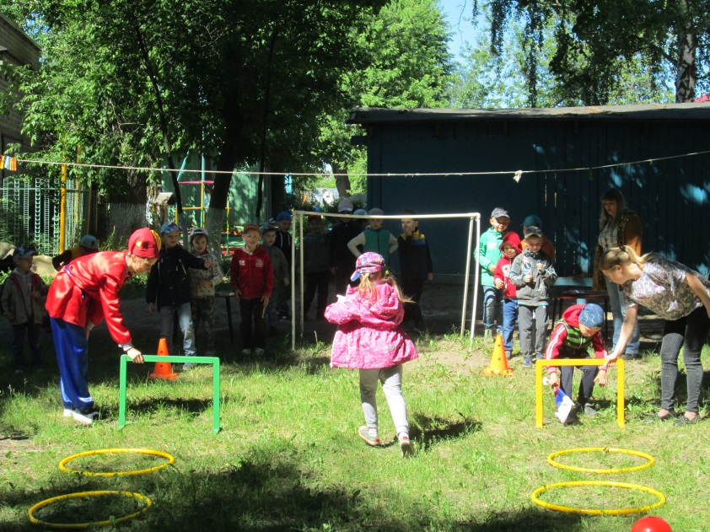

«День России!»

6
Фотоальбом: Лучик

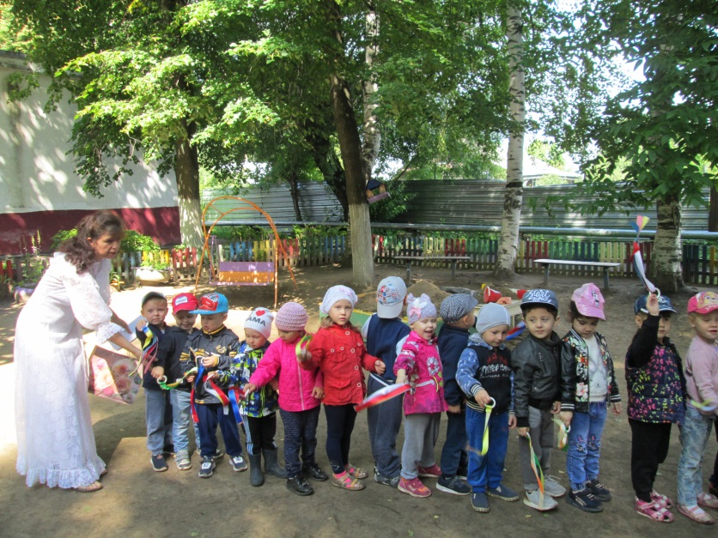
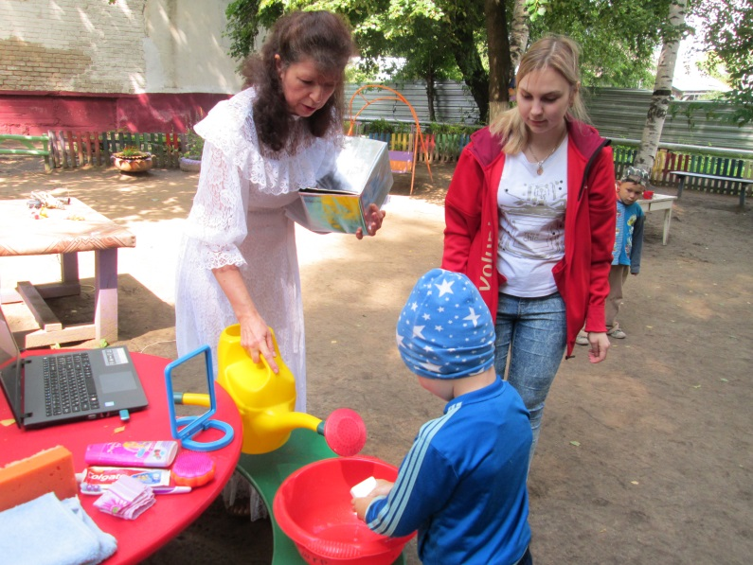
День дружбы!

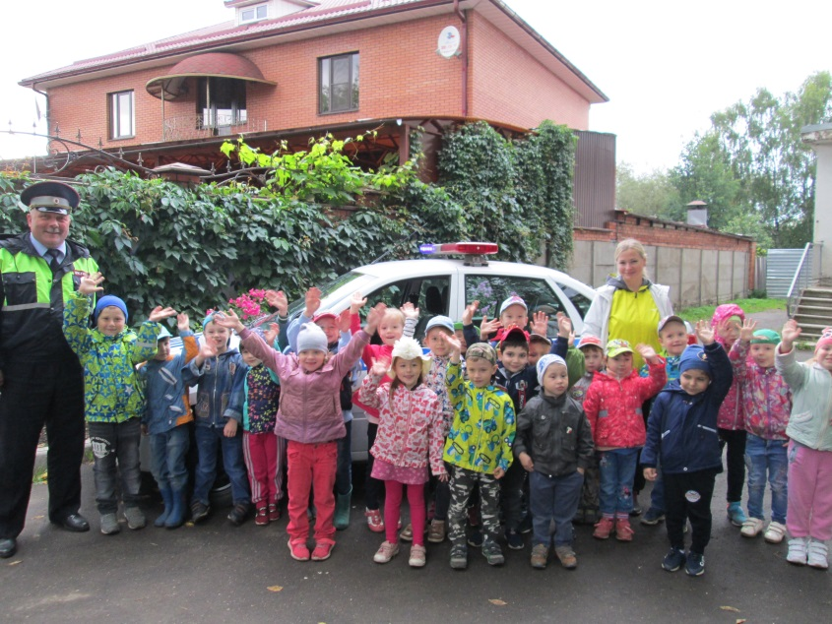

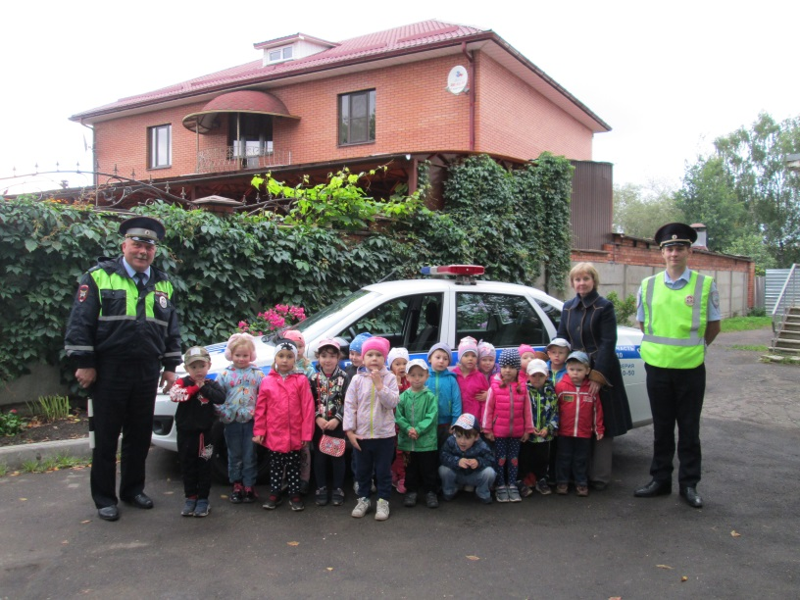

Дорожная безопасность

7

Советы учителя-логопеда: Лучик

Игры для развития фонематического слуха

Умение сосредотачиваться на звуке - слуховое внимание - очень важная особенность человека, без которой невозможно слушать и понимать речь. Также важно различать и анализировать звуки. Это умение называется фонематическим слухом. Маленький ребенок не умеет сравнивать звуки, но его можно этому научить. Цель упражнений на развитие фонематического слуха - научить ребенка слушать и слышать.
К пяти годам дети способны определять на слух наличие или отсутствие того или иного звука в слове, могут самостоятельно подбирать слова на заданные звуки, если, конечно с ними велась предварительная работа.
Вашему вниманию представляются несколько простых игр ,которые позволят развивать фонематический слух ребенка дома.
Выдели слово.
Предложите детям хлопать в ладоши (топать ногой, ударять по коленкам, поднимать руку вверх...) тогда, когда они услышат слова, с заданным звуком.
Какой звук есть во всех словах?
Взрослый произносит три-четыре слова, в каждом из которых есть один и тот же звук: шуба, кошка, мышь- и спрашивает у ребенка, какой звук есть во всех этих словах.
Поймай звук
Взрослый произносит гласные звуки, а ребенок должен хлопнуть в ладоши, услышав заданный звук.
Звуковые песенки
Предложите ребенку составить звуковые песенки типа «а-у» (дети кричат в лесу), «у-а» (плачет ребенок), «и-а» (кричит ослик), «о-о» (мы удивляемся). Сначала ребенок определяет первый звук в песенке, протяжно пропевая ее, затем - второй.
Игра "Слушай и выбирай".
Перед ребенком картинки с предметами, названия которых близки по звучанию:
рак, лак, мак, бак
дом, ком, лом, сом и т.д
Взрослый называет 3-4 слова в определенной последовательности, ребенок отбирает соответствующие картинки и расставляет их в названном порядке.
Желаем успехов!
Учитель-логопед: Кузнецова Е.Н.

8
Детская страничка: Лучик
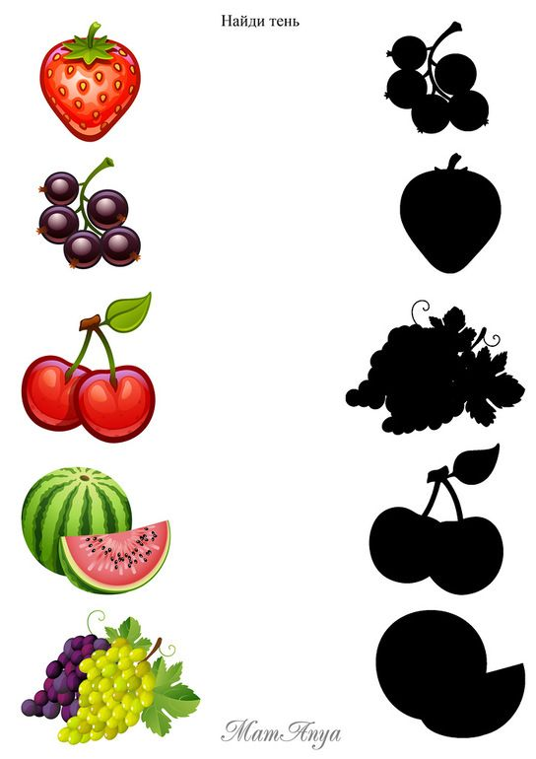

9
Поздравляем: Лучик

Поздравляем с Днем Рождения!
Горшкову Валентину Авенировну
Валикову Ирину Сергеевну
Кратнову Ирину Викторовну
Колесову Ольгу Владиславовну

10
Поздравляем: Лучик
С Днем Рождения!
Старшая
Средняя группа
Ан Настя
Кабанова Алина
Корнев Аркадий
Костерин Дима
Лебедев Ярослав
Михалева Юля
Павлов Сережа
Саакян Анжелика
Усарова Днара
Яровая Таисия

комбинированная
группа
Русскин Арсений
Коробов Глеб
Саакян Артем
Занин Матвей
Громова Кира

Ясли
Бузенкова Арина
Тюленева Эвита
Азарян Катя
Карпова Алиса
Гусева Дарина
Постников Тимофей

Смешанная группа
Окружнов Прохор
Волков Даня
Смирнов Ярослав
Антипаева Ксюша

2-я младшая
группа
Антипаев Артем
Балашов Рома
Петросян Артем

Подготовительная
Комбинированная группа
Голованова Саша
Бадалян Арман

11
Поздравляем: Лучик

Поздравляем с Днем защиты Детей!
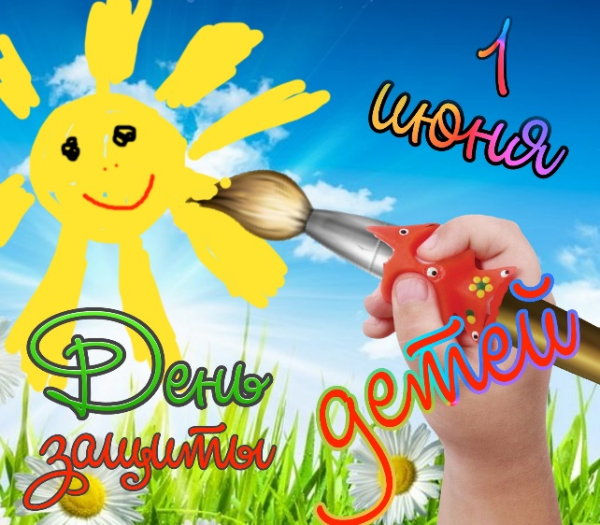
К нам пришло, запело лето,
Веселится детвора,
Всё вокруг теплом согрето,
Праздник с самого утра!
День защиты ребятишек
От напастей, зла и бед,
Всех девчонок и мальчишек,
Их дороже в мире нет!
С праздником вас поздравляем,
Пусть не смолкнет детский смех,
Деткам счастья мы желаем,
Пусть любовь согреет всех!

Поздравление с Днем России!
Нет нашей страны прекрасней —
Тень лесов и синь озёр,
Даже воздух дышит счастьем
У подножий мощных гор.
Процветает пусть Россия
Ещё множество веков,
И под этим небом синим
Правят радость и любовь!

12

Анонс: Лучик

Тема номера: Осенний букет
Уважаемые коллеги и родители! Приглашаем Вас принять участие в создании осеннего номера нашей газеты «Лучик». Присылайте интересные материалы и идеи по данной тематике, предлагайте темы для обсуждения!

Лучик Журнал для родителей,
2019 №3 детей, педагогов

Выходит 4 раза в год
Учредитель и издатель:
МДОУ «Детский сад № 175»,
заведующая Сорокина Т.В.
Редактор: Кузнецова Е.Н.
Дизайн: Мозжечкова Е.М.
Номер подписан в печать август 2019 год
Материалы публикуются в авторской редакции
Тираж: 10 экземпляров
Адрес редакции: город Ярославль, улица Зеленцовская 5а
Телефон: 45-06-35
Электронная почта:detsad175@mail.ru; yardou175@yandex.ru
13

